Муниципальное казенное дошкольное образовательное учреждение

«Детский сад №3

общеразвивающего вида»

С. Чугуевка Чугуевского района Приморского края

Сценарий новогоднего праздника для детей младшей группы.

«Весело встретим Новый год»

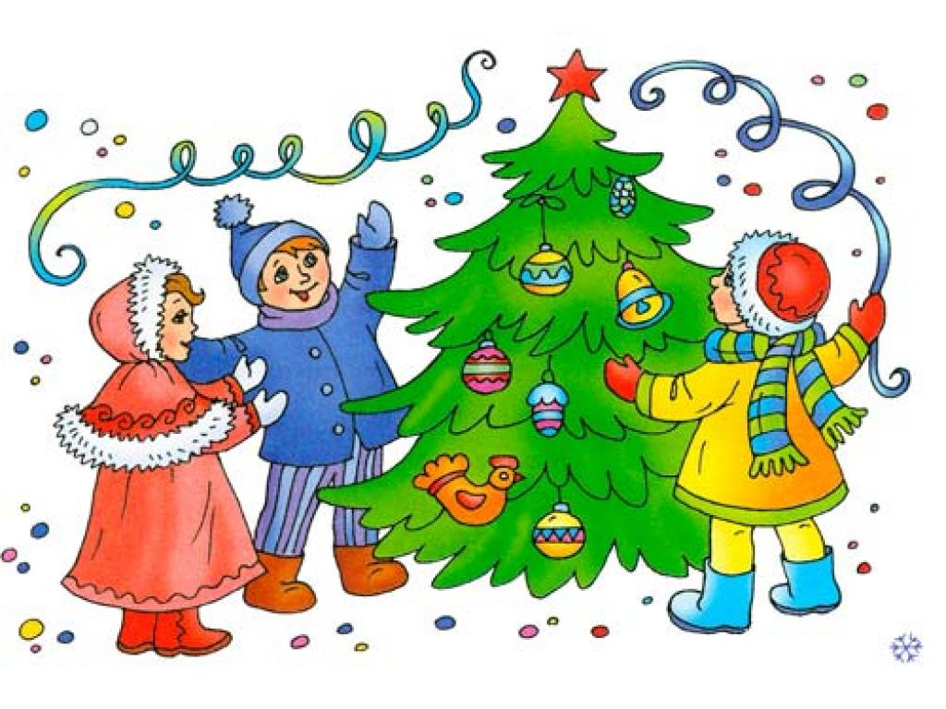

**Составила Панковецкая Е. В.**

**С. Чугуевка**

**2019 г.**

**Сценарий новогоднего праздника для детей младшей группы.**

***Роли: Ведущая, Снегурочка , Снежная Баба , Дед Мороз***

*Под музыку в зал вбегают дети, встают вокруг ёлки.*

**Вед**: Шире круг, шире круг!

Здравствуй, наш зелёный друг!

Ну-ка, ёлка, раз, два, три –

Светом радости гори!

*(Ёлка загорается, дети её рассматривают)*

**Вед:** Подойдите к ёлке ближе…

Посмотрите выше, выше!

Как красива и стройна!

Из леса к вам пришла она!

Ну-ка, дети, друг за другом

Вокруг ёлочки смелей,

И рассмотрим все игрушки, что красуются на ней!

*(под музыку дети ходят вокруг ёлки, рассматривают игрушки)*

**Дети читают стихи**

**1 реб**: Нам праздник весёлый

Зима принесла,

Зелёная ёлка к нам

В гости пришла.

**2 реб:** Сегодня на ёлке

Блестящий наряд,

Огни золотые,

Как звёзды горят.

**3 реб:** Мы тебя, нарядную,

В свой кружок возьмём,

Про тебя весёлую

Песенку споём.

**Песня «Ёлочка»**

**Вед:** Давайте поиграем с ёлочкой.

**Игра «Огоньки»**

Наша ёлочка стоит,

Огоньками не горит.

А притопнут каблуки –

И погаснут огоньки.

*(топают, огни гаснут на ёлке)*

Наша ёлочка стоит,

Огоньками не горит.

Хлопай, хлопай, говори:

«Наша ёлочка, гори!»

*(хлопают, ёлка загорается)*

**Вед:** Здравствуй, праздничная ёлка!

Здравствуй, здравствуй, Новый год!

Возле ёлочки сегодня

Поведём мы хоровод!

**Хоровод «К деткам елочка пришла».**

*(Дети садятся на места, огни на ёлке гаснут.)*

**Вед:** Что это? Что случилось?

Почему погасли огни на ёлочке?

Может, кто-то не хочет, чтобы мы веселились?

А может, кто-то нам приготовил сюрприз?

*(Входит Снегурочка.)*

**Снег**: По лесочку я иду,

К детям в гости я спешу.

Но почему здесь тишина

И у ёлки я одна?

Я ж на праздник собиралась.

Всё же, где я оказалась?

**Вед:** Ребята, кто к нам пришёл?

(-Снегурочка!)

**Снег**: Здравствуйте, Ребята!

Узнали вы меня!

**Вед:** Был здесь праздник у ребят,

Кто-то был тому не рад.

Видишь, ёлку погасили,

Чтобы мы не веселились.

**Снег:** Платочек волшебный мне дедушка дал

И вот что он мне по секрету сказал:

«Снегурочка, внучка, платочком взмахни

И всё, что захочешь, ты им оживи!»

Ёлочка-красавица,

Зажигай огни,

Глазками цветными

На ребят взгляни!

*(Снегурочка машет платочком, огни на ёлке зажигаются)*

**Вед:** А, что еще умеет твой платочек?

**Снег**: Мой платочек может превратить детей в разных животных. Платочек, Раз, два, три, ребят в зайцев преврати. (медведей, лисичек, волков)

**Игра «Лесные животные»**

**Вед**: На полянку, на лужок

Тихо падает снежок.

Долго падал снежок, много снега выпало. А наши ребята обрадовались:

можно снежную бабу слепить! И слепили снежную бабу. Пригласили её

на праздник в детский сад.

*(под музыку входит Снежная Баба, ходит по залу, показывает себя детям)*

**Сн. Баба**: Вы снежную бабу

Слепили на славу,

На славу, на славу,

Себе на забаву.

*(выполняет движения по тексту):*

Снег метлою разметая,

Идёт баба снеговая,

Нос – морковку задирает

И снежинки раздувает.

Я так старалась, что снежинки везде разлетелись. И даже здесь стало

холодно. А вы не боитесь мороза?

**Дети**: Нет!

**Сн. Баба**: А если ручки замёрзнут?

**Дети:** Мы похлопаем! (хлопают)

**Сн. Баба**: А если ножки замёрзнут?

**Дети:** Мы потопаем! (топают)

**Сн. Баба**: Чтобы было нам теплей,

Выходи плясать скорей!

**Танец «Подружились».**

**Сн. Баба**: А играть вы любите?

**Дети**: Да!

**Сн. Баба**: Я принесла на праздник снежки. Хотите поиграть?

**Дети:** Да!

**Игра в снежки.**

**Сн. Баба**: Весело у вас, но мне пора.

А то растаю, жарко здесь!

С Новым годом, детвора!

До свидания!

*(уходит)*

**Снег:** А сейчас, мои друзья,

Загадку загадаю я.

Кто, кто, кто такой

С длинной белой бородой,

Много игр и шуток знает,

В Новый год с детьми играет?

**Дети**: Дед Мороз!

**Вед**: Нужно дедушку позвать

С нами Новый год встречать.

Давайте позовём «Дед Мороз!»

*(зовут)*

**Вед:** Не идёт Дедушка Мороз. Может, он дорожку потерял? Что же делать?

Как же быть? Давайте поможем дедушке. Сделаем метель, она разметёт

лесные дорожки от снега, и Дед Мороз придёт к нам.

**Игра «Метель»**

Девочки будут делать так: ш-ш-ш, а мальчики так: у - у - у!

Ну-ка, все дружно! (делают).

Ой, как хорошо получается!

*(в зал входит Дед Мороз)*

**Д.М.:** Поздравляю всех гостей!

Поздравляю всех детей! Был у вас я год назад,

Снова вас я видеть рад.

Подросли, большими стали.

А меня-то вы узнали? (-Да!)

Становитесь-ка, ребята,

Поскорее в хоровод.

Песней, пляской и весельем

Встретим с вами Новый год!

**Хоровод «Дед Мороз».**

**Д.М.:** Дети, а мороза вы не боитесь? (-Нет!)

Вот я сейчас и проверю!

**Игра «Заморожу».**

**Снег**: Дед Мороз ты устал?

Сядь у нашей ёлочки,

Отдохни немного!

**Д.М.:** Молодцы, ребятки, хорошо играете, а загадку мою отгадаете?

Говорит она беззвучно,  
А понятно и не скучно.  
Ты беседуй чаще с ней –  
Станешь вчетверо умней. (книга)

*(Д.М. показывает книгу)*

В этой книге живет очень много сказочных героев. *(перечисляет)*

А ну сказочные герои,

Выходите-ка плясать,

Ребятишек развлекать!

**Танец Сказочных героев**

**Д.М.:** Зимой много разных развлечений. Давайте покажем, что можно делать

Зимой *(дети встают в круг).*

**Игра «Зимние развлечения»**

На дворе зима, мороз.

Отморозить можно нос. *(трут ручками нос)*

Мы мороза не боимся

И на зимушку не злимся

Если холодно гулять,

Будем весело плясать. *(прыгают, хлопают)*

Ручки, ножки мы согреем,

Вот и станет нам теплее.

На пути сугроб высокий, *(шагают, высоко поднимая* ноги)

Поднимайте выше ноги!

Вот и кончилась тропинка,

Снег глубокий – берегись!

Мы наденем с вами лыжи, *(едут на лыжах)*

Здесь без лыж не обойтись!

**Д.М.:** Ух, устал я. Жарко мне!

Сейчас растаю!

**Снег**: Снежинки мои,

Несите прохладу!

**«Танец снежинок».**

**Вед**: Дети! Дед Мороз в снежки играл? Возле ёлочки плясал?

**Все:** Плясал!

**Вед:** Песни пел, детей смешил?

**Все:** Смешил!

**Вед:** Что ещё он позабыл?

**Все:** Подарки!

**Д.М.:** Да! Сейчас, сейчас!

Я их нёс, припоминаю…

Куда дел мешок, не знаю!

Или под ёлку положил? *(смотрит под ёлкой)*

Нет, не помню, позабыл…

**Вед:** Дедушка, как же так? Ребятишки подарков ждут!

**Д.М.:** Есть у меня волшебный ком,

И большая сила в нём.

Где подарки – он укажет

И дорогу к ним покажет.

*(достаёт большой ком)*

Вот он, мой волшебный комочек!

*(Дед Мороз катит ком мимо детей, вокруг ёлки, подкатывает к снежному*

*сугробу, где прятаны подарки)*

**Д.М.:** Нашёл, нашёл, вот они, подарки!

(Дед мороз показывает подарки детям, отдает ведущему)

**Д.М.:** Вот и всё! А нам пора!

Будьте счастливы, ребята!

К вам на праздник через год

Дед Мороз опять придёт!

**Снег:** До свидания!

(Д.М. и Снегурочка уходят)

Вед: До свидания Дед Мороз, до свидания Снегурочка. И нам ребята пора домой.

*(Под музыку дети выходят из зала)*

***Хоровод – 2***

*«К деткам елочка пришла»*

*«Дед Мороз»*

***Песня – 1***

*«Елочка»*

***Танец – 3***

*«Подружились»*

*«Сказочных героев»*

*«Снежинки»*

***Игры – 6***

*«Огоньки»*

*«Лесные животные»*

*«Снежки»*

*«Метель»*

*«Заморожу»*

*«Зимние развлечения»*

***Стихи – 3***

*Максим Слепов*

*Кирилл Рассказов*

*Кристина Яремчук*